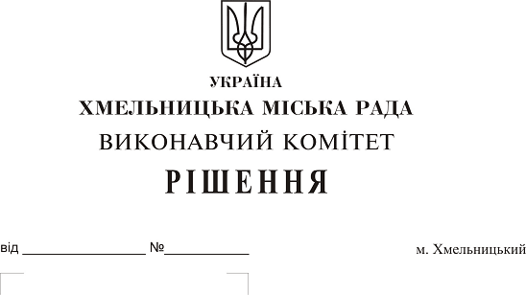
Про затвердження переліку мікропроектів
громадських ініціатив і розміру їх
фінансової підтримки на умовах співфінансування за рахунок коштів
бюджету м. Хмельницького

Для забезпечення виконання вимог Програми “Громадські ініціативи” м. Хмельницького на 2016-2020 роки, відповідно до протоколу № 4 засідання конкурсної комісії по визначенню одержувачів бюджетних коштів від 11.05.2018 року, передбачених на реалізацію Програми “Громадські ініціативи” м. Хмельницького на 2016-2020 роки, та керуючись Законом України “Про місцеве самоврядування в Україні”, виконавчий комітет міської ради

ВИРІШИВ:

1. Затвердити перелік мікропроектів громадських ініціатив і розміру їх фінансової підтримки на умовах співфінансування за рахунок коштів бюджету міста Хмельницького згідно додатку 1.
2. Контроль за виконанням рішення покласти на заступника міського голови В. Гончарука.

Міський голова О. Симчишин

Додаток 1
до рішення виконавчого комітету
від 30.05.2018 року № 414
Перелік
мікропроектів громадських ініціатив і розміру їх фінансової підтримки на умовах співфінансування за рахунок коштів бюджету м. Хмельницького
№ з/п | Назва проекту | Фінансування з міського бюджету, грн. | Середній бал
1 | Мистецький пленер | 95 000,0 | 24,8
2 | Хмельницькі MO/DNI | 100 000,0 | 24,6
3 | Знищення реклами та пропаганди наркотиків та застереження її появи | 6 200,0 | 24,1
4 | Спортивна медицина | 14 810,0 | 23,9
5 | Мандрівний реабілітаційно-відпочинковий табір «Шляхи героїв» для бійців-добровольців, учасників АТО Хмельниччини та членів їх родин (в т. ч. родин загиблих) | 49 700,0 | 23,8
6 | Активна країна | 100 000,0 | 23,6
7 | Інтерактивно-інформаційні монітори для культурних закладів міста | 95 000,0 | 22,1
8 | Кімната виходжування недоношених малюків «Поруч з мамою» | 99 920,0 | 22,0
9 | Безбар'єрне місто (Доступність та інклюзивність міських масових заходів для людей з обмеженими можливостями) | 95 000,0 | 21,8
10 | Дитячий інклюзивний клуб | 94 481,6 | 21,4
11 | ХАБ «Життєлюб» | 97 000,0 | 20,5
12 | Анімаційна лабораторія | 60 000,0 | 20,4
13 | Вільні виробничі приміщення та земельні ділянки міста Хмельницького в 3Д | 100 000,0 | 20,2
14 | Школа розвитку «Світанок» | 97 250,0 | 20,2
Всього: |  | 1 104 361,6

Керуючий справами виконавчого комітету |  | Ю. Сабій
Начальник управління економіки |  | О. Новодон

